Информация для родителей
Возрастные особенности речевого развития ребенка шестого года жизни.

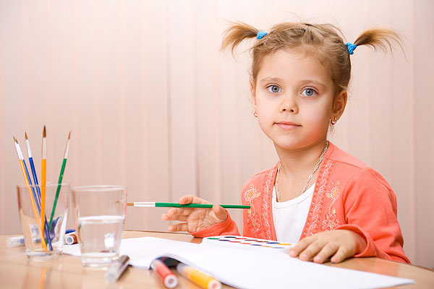
На этом возрастном этапе продолжается совершенствование всех сторон речи ребенка. Все чище произношение, более развернуты фразы, точнее высказывания. Ребенок не только выделяет существенные признаки в предметах и явлениях, но и начинает устанавливать причинно-следственные связи между ними, временные, пространственные, возрастные отношения. Имея достаточно развитую речь, дошкольник пытается рассказывать и отвечать на вопросы так, чтобы окружающим его слушателям было понятно, что он хочет сказать. При описании предметов и явлений он делает попытки передать свое эмоциональное отношение. Одновременно с развитием самокритичного отношения к своему высказыванию у ребенка появляется и более критичное отношение к речи сверстников.
Обогащение и расширение словаря осуществляется за счет названий частей, деталей предметов, а также за счет овладения навыками словообразования (с помощью приставок, суффиксов). К концу шестого года жизни ребенок более тонко дифференцирует собирательные существительные (не просто «животные», а «дикие» и «домашние»), дети используют отвлеченные существительные, прилагательные и глаголы. Хорошей проверкой и показателем полноценного овладения словарем является умение подбирать антонимы (длинный-короткий, высокий-низкий), синонимы (ходить-идти-топать-вышагивать); определения (дождь холодный, сильный, грибной, мелкий). В рассказах наблюдаются неточности в употреблении союзов, предлогов (между - в середине).
Практически установить точный прирост словаря за год от 5до 6 лет очень трудно. За год словарь увеличивается примерно на 1000 слов. Совершенствование связной речи невозможно без овладения грамматически правильной речью. На шестом году жизни дети пользуются достаточно свободно многими грамматическими категориями.
Например, чаще, чем прежде, употребляется правильно родительный падеж множественного числа (окон, карандашей); легче образуются новые слова (учит-учитель, железо-железный).
Грамматическая правильность речи ребенка во многом зависит от того, как часто взрослые обращают внимание на ошибки своих детей, тактично исправляют их (не «грушев», а «груш», не «ложить», а «класть»).
В диалоге с кем – то ребенок использует как краткие, так и развернутые ответы. Совершенствуется монолог. Многие дети могут без помощи взрослого передать содержание небольшой сказки, мультфильма; описать те или иные события, свидетелем которых они были. Дети в общении должны пользоваться умеренной громкостью голоса; они способны передавать различную интонацию. К данному возрасту мышцы артикуляционного аппарата достаточно окрепли и дети способны правильно произносить все звуки родного языка.
Однако у некоторых детей еще только заканчивается правильное усвоение шипящих звуков, «л», «р». С их усвоением дети начинают четко и внятно произносить слова различной сложности. Однако не все шестилетние дети владеют нормальным произношением звуков. Могут встречаться горловой или одноударный «р», межзубные свистящие, боковые шипящие, двугубный «л». Ясность, внятность речи зависит от того, как быстро говорит ребенок. Дети с ускоренным темпом речи часто не произносят в словах отдельные звуки, не договаривают окончания слов, «проглатывают» даже целые слова. У них возникают запинки в речи, что может привести к заиканию. Смена молочных зубов в 5-6 лет на постоянные нередко отражается на произношении, дикции. Если у ребенка дефект прикуса или укороченная подъязычная связка, то родителям рекомендуется консультирование у ортодонта или хирурга – стоматолога.
Детям, не усвоившим звуковую систему родного языка, занятия языком иностранным не рекомендуется. Помните, что в развитии вашего ребенка не бывает мелочей. Дарите ему свое постоянное внимание и участие.

